Мнемотаблица для подготовительной группы по теме: «Поход в музыкальный театр или концертный зал с родителями».

1.  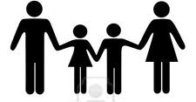 |  |  | 2. | 3.  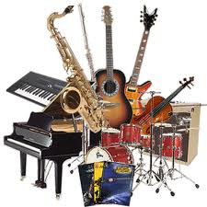 | 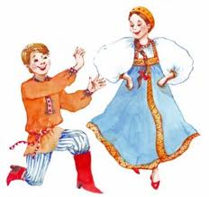
 |  |  |  | 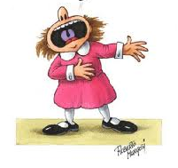
4. |  |  | 5. | 6.
Образец рассказа с использованием мнемотаблицы:

- Я с мамой ходил в музыкальный театр (концертный зал).

- Этот театр называется …(«Мариинский театр»)

- Я смотрел спектакль…( балет «Щелкунчик», где оркестр играл музыку, а балерины и танцоры танцевали).

- В начале спектакля музыка была радостной, потому что … в середине грустной и сердитой, потому что … а в конце музыка опять стала радостной, потому что…
- Спектакль мне понравился (не понравился) ?!

- Мне понравилось… (как играли музыканты; как танцевала главная балерина; музыка в конце спектакля…)

